5. QUÁ TRÌNH THỰC HIỆN
5.1. CẤU HÌNH MÁY PFSENSE 2.7.2
- CẤU HÌNH MÁY ẢO CHO PFSENSE
// Tùy chọn cho : RAM (2) và CPU (2)
// Tùy chọn cho NETWORK ADAPTER : NAT (192.168.230.140/24)
// Tùy chọn cho NETWORK ADAPTER 02 : VMNET2 (192.168.2.1/24)
- KIỂM TRA thiết lập cho WAN
// Chọn INTERFACE và chọn WAN
// WAN thì mình lấy DHCP từ VMWARE
// TẮT : “Block private networks and loopback addresses” và “Block bogon networks”
- THÊM RULE cho WAN
// FIREWALL, chọn RULES và chọn WAN
// Chọn ADD để thêm một rule mới
// Chọn PASS, chọn ANY (Protocol)
- Có thể kiểm tra bằng ping từ KALI đến IP WAN của pfsense (ping phải thành công)
- KIỂM TRA thiết lập cho LAN
// Có thể để mặc định cũng được
- CẤU HÌNH DNS Forwarders
// Chọn SERVICES, chọn DNS RESOLVER và tắt dịch vụ này
// Chọn SERVICES, chọn DNS FORWARDER và bật dịch vụ này

5.2. CÀI ĐẶT VÀ CẤU HÌNH SURICATA TRÊN PFSENSE 2.7.2
- CÀI ĐẶT dịch vụ suricata trên pfsense
// SYSTEM và chọn PACKAGE MANAGER
// Chọn AVAILABLE PACKAGES và nhập suricata (chọn INSTALL để cài đặt)
// Sau khi hoàn tất thì sẽ có mục suricata trong SERVICES

- CẤU HÌNH SURICATA cho WAN (interface)
// Chọn INTERFACE và chọn ADD
// Mục INTERFACE : chọn WAN
// Mục LOGGING : để mặc định
// Chọn mục EVE OUTPUT và tùy chọn

- CẤU HÌNH hardware checksum offloading
// Chọn SYSTEM, chọn ADVANCED và chọn NETWORKING
// Tích Hardware Checksum Offloading
// Chọn SAVE và pfsense sẽ khởi động lại

- CẤU HÌNH ETOPEN (dùng ruleset)
// Chọn GLOBAL SETTINGS và chọn ETOPEN (có thể chọn thêm SNORT)
// Chọn UPDATES và chọn update để cập nhập bộ rule của etopen
// Chọn vào INTERFACE và chọn EDIT
// Chọn WAN CATEGORIES và chọn SELECT ALL (chọn SAVE để áp dụng thiết lập)
// Chọn RESTART để khởi động lại INTERFACE (có thể đợi một lát)

- KIỂM TRA kết quả
// PING thử từ máy KALI vào IP WAN
// Phát hiện PING trong ALERTS (RULE 1:2100366)
// Chọn LOGS VIEW và xem eve.json

5.3. CÀI ĐẶT WAZUH BẰNG QUICKSTART
- KIỂM TRA MÁY ẢO
// LƯU Ý cấu hình máy ảo một tí
// RAM thì bạn để trên 8 GB
// CPU thì bạn tùy chỉnh (càng cao thì càng nhanh) (mình để 3 Cores)
// Ổ cứng ảo thì nên trên 100 GB

- CẤU HÌNH ip tĩnh cho máy wazuh
// # /etc/netplan/00-installer-config.yaml
// # tùy chỉnh theo mẫu
// # This is the network config written by 'subiquity'
// network:
// ethernets:
// ens33:
// dhcp4: false
// addresses: [192.168.230.100/24]
// routes:
// - to: default
// via: 192.168.230.1
// nameservers:
// addresses: [192.168.230.1]
// version: 2
// # áp dụng thiết lập : sudo netplan apply
// # kiểm tra ping thành công đến google.com

- CẤU HÌNH hostname
// # dùng lệnh hostnamectl : sudo hostnamectl set-hostname wazuh-server (tùy chọn tên nào cũng được)

- CẤU HÌNH sử dụng tài khoản root
// # gán hay tạo mật khẩu : sudo passwd
// # dùng root : su – (hay sudo root)

- KHỞI ĐỘNG lại máy ảo
// # dùng lệnh : sudo reboot

- CẬP NHẬP hệ thống bằng apt
// # dùng lệnh apt : sudo apt update && sudo apt full-upgrade (có thể thêm –y để bỏ qua xác nhận)

- LINK doc của wazuh cho quickstart : https://documentation.wazuh.com/current/quickstart.html

- CÀI ĐẶT wazuh bằng script
// # dùng lệnh : curl -sO https://packages.wazuh.com/4.14/wazuh-install.sh && sudo bash ./wazuh-install.sh -a
LƯU Ý :
- Phải chạy script dưới root
- Kết thúc sẽ cấp pass cho tài khoản admin
- Truy cập dashboard và xem kết quả

5.4. CÀI ĐẶT WAZUH AGENT TRÊN PFSENSE 2.7.2
- DÙNG SSH cho pfsense 2.7.2
// Chọn SYSTEM và chọn ADVANCED
// Bật Enable Secure Shell và chọn SAVE
// Truy cập từ máy MANAGEMENT

- CÀI ĐẶT NANO để tùy chỉnh tập tin
// # cập nhập repo : pkg update
// # cài đặt nano : pkg install nano

- THIẾT LẬP FREEBSD để dùng cho repo
// # /usr/local/etc/pkg/repos/pfSense.conf
// nano /usr/local/etc/pkg/repos/pfSense.conf
// FreeBSD: { enabled: yes }
// # /usr/local/etc/pkg/repos/FreeBSD.conf
// nano /usr/local/etc/pkg/repos/FreeBSD.conf
// FreeBSD: { enabled: yes }
// # cập nhập lại : pkg update

- CÀI ĐẶT WAZUH AGENT cho pfsense
// # tìm kiếm gói wazuh-agent : pkg search wazuh (sẽ thấy các gói có liên quan đến từ khóa wazuh)
// # cài đặt bằng pkg : pkg install wazuh-agent-4.11.2

- CẤU HÌNH WAZUH-AGENT trên pfsense
// # copy file cấu hình sẵn vào wazuh : cp /etc/localtime /var/ossec/etc/
// # tùy chỉnh : /var/ossec/etc/ossec.conf
// cd /var/ossec/etc
// nano /var/ossec/etc/ossec.conf
// # thay IP bằng IP của WAZUH-SERVEr
// <address>192.168.230.100<address>
// # thay PROTOCOL bằng TCP
// <protocol>tcp</protocol>

- KHỞI CHẠY DỊCH VỤ wazuh-agent
// # bật tính năng autorun cho dịch vụ
// sysrc wazuh_agent_enable="YES"
// # tạo symbolick để chạy script
// ln -s /usr/local/etc/rc.d/wazuh-agent /usr/local/etc/rc.d/wazuh-agent.sh
// # khởi chạy dịch vụ
// service wazuh-agent start

- CẤU HÌNH GIÁM SÁT eve.json
// # tìm vị trí của tập tin eve.json
// truy cập logs view và chọn eve.json
// # tùy chỉnh : /var/ossec/etc/ossec.conf
// nano /var/ossec/etc/ossec.conf
// # thêm localfile cho eve.json
// <localfile>
// <log_format>json</log_format>
// <location>/var/log/suricata/suricata_em039435/eve.json</location>
// </localfile>
// # khởi động lại dịch vụ wazuh-agent
// service wazuh-agent restart

5.5. KIỂM TRA KẾT QUẢ

- Trên máy KALI
// ping đến IP WAN của pfsense
// Kết quả sẽ ping thành công
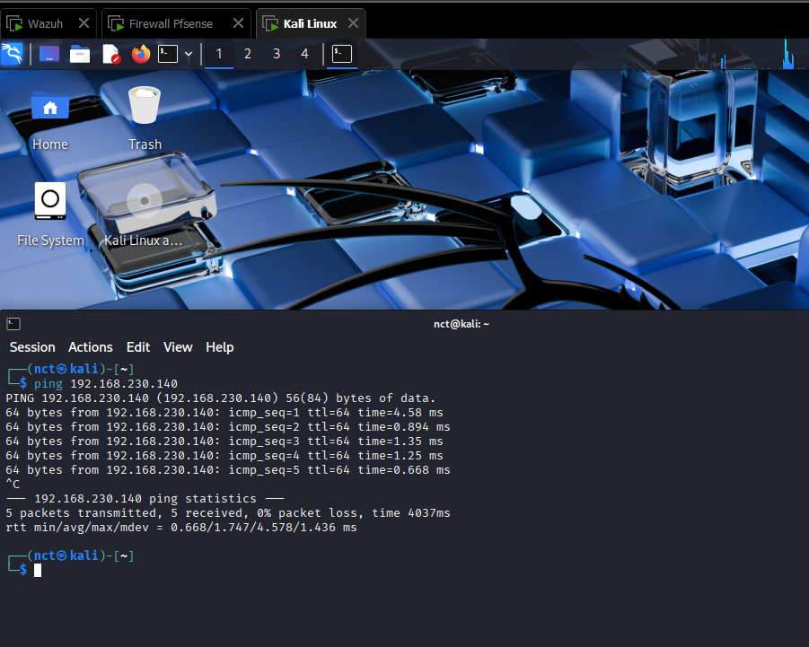
- Trên máy PFSENSE
// Kiểm tra ALERTS của suricata sẽ có cảnh báo (cảnh báo cho việc ping)
// Xem cảnh báo trong eve.json trong LOG VIEWS (chọn eve.json) 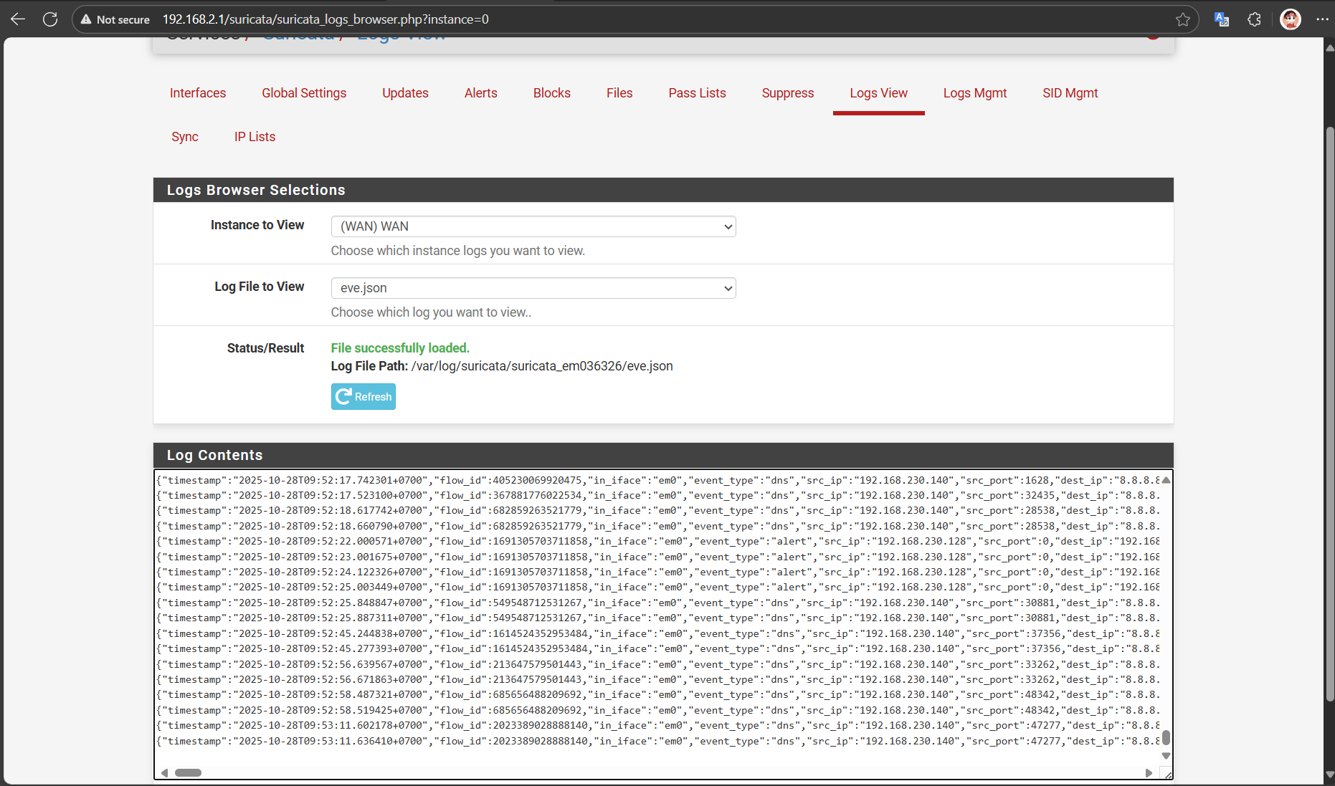
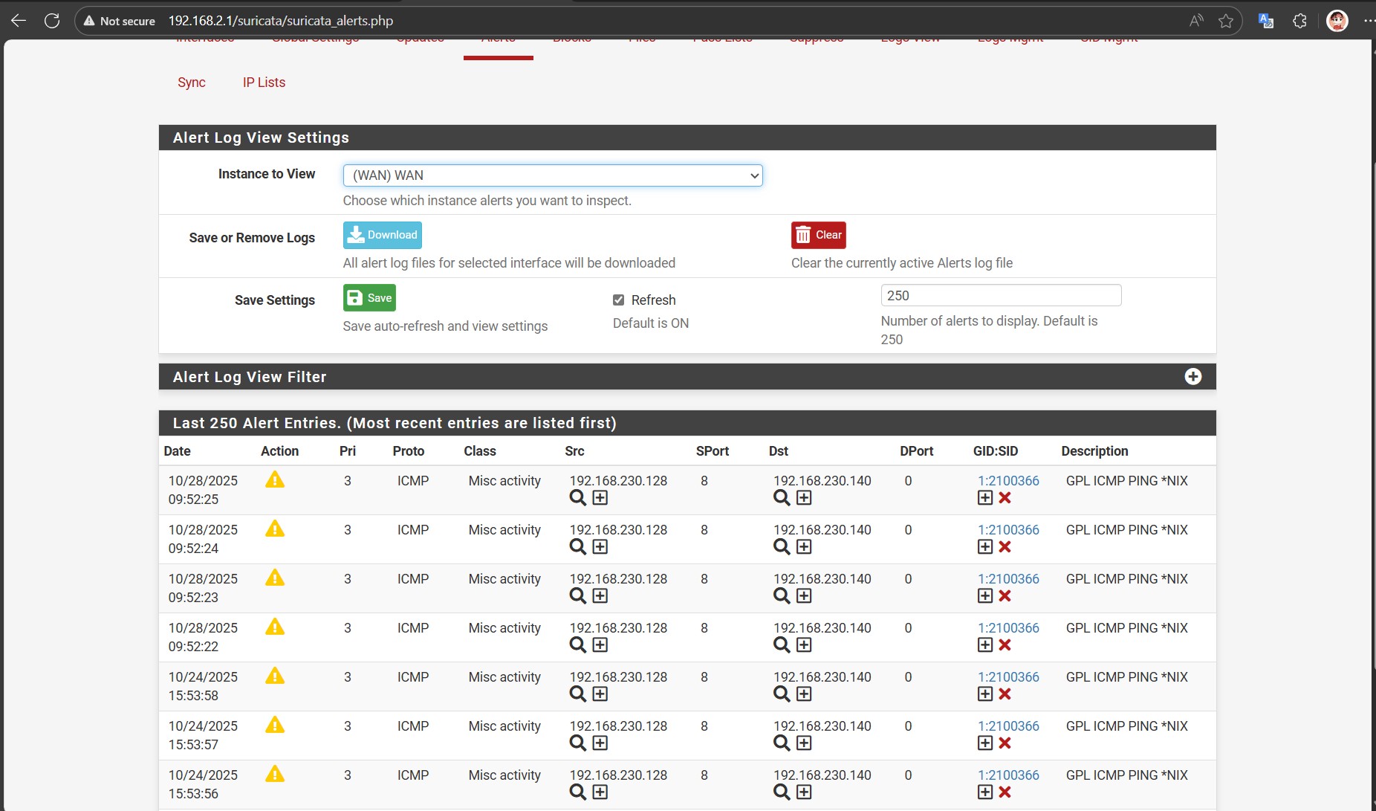
- Trên WAZUH
// Xem các cảnh cáo trong ALERTS.LOG (/var/ossec/logs/alert.log)
// Kiểm tra THREAT HUNTING và EXPLORE trên WAZUH
